中等：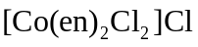命名为 ，配位数为 ，配离子空间构型为 。

